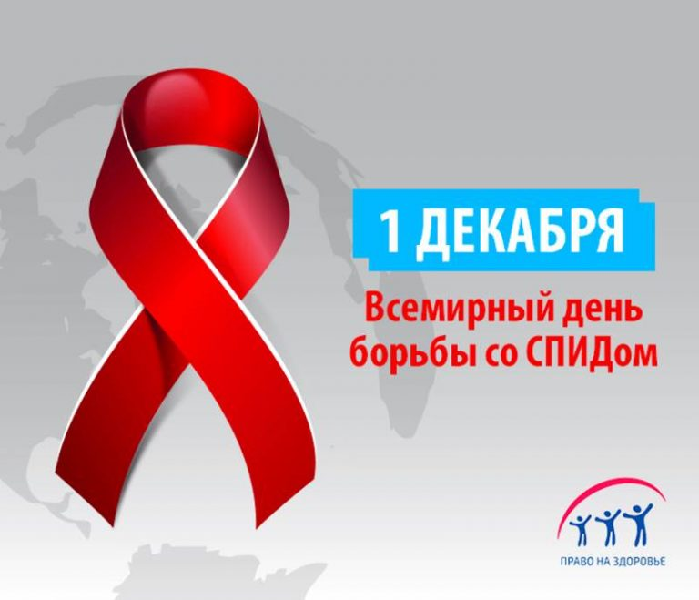
В рамках проведения Всероссийской акции «Стоп ВИЧ/СПИД» в нашей школе в период с 20 ноября по 2 декабря 2019 года проводились профилактические мероприятия, которые повысили уровень информированности обучающихся о ВИЧ/СПИДЕ.
В рамках акции в школе прошли следующие мероприятия:
- на информационном стенде размещена информация, направленная на повышение знаний по вопросам борьбы с ВИЧ – инфекцией и СПИДом;
- проведен «Единый Всероссийский Урок», которым были охвачены учащиеся 9 классов. Ребятам был продемонстрирован социальный ролик, приуроченный к Всемирному дню борьбы со СПИДом.
В ходе проведения «Единого Всероссийского Урока », были рассмотрены с учащимися вопросы по широкому спектру проблематики ВИЧ - инфекции и СПИДА, затронуты способы формирования ответственности по отношению к собственному здоровью, обсуждалось развитие поведенческих навыков, способствующих уменьшению риска ВИЧ – инфекции среди молодежи;
- в школьной библиотеке размещена книжная выставка
«Здоровый образ жизни»;
- медицинскими работниками школы была проведена беседа с обучающимися 7-8 классов о личной гигиене школьников;
- школьные педагоги-психологи провели профилактические занятия с обучающимися 7-9 классов, входящих в «группу риска»
- среди обучающихся школы был проведен конкурс плакатов «Мы за здоровый образ жизни!»

